葛南大会結果報告

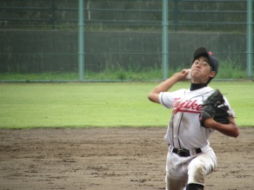
【野球】 1回戦敗退（対 鎌ヶ谷中 3－5）
【陸上】
女子１年 １００ｍ 第３位 相田茉希 第５位 飯野遥楓
女子２年 １００ｍ 第６位 鈴木麻由
女子３年 １００ｍ 第３位 増田 結 第５位 金澤果央理
女子共通４００ｍＲ 第３位 増田 結、金澤果央理、鈴木麻由、相田茉希
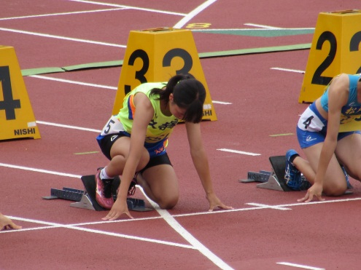
女子総合の部 第２位
男子１年１５００ｍ 第２位 楊井 暖
男子共通走幅跳 第６位 村上雄大
男子共通走高跳 第３位 鳥海勇斗
男子共通２００ｍ 第５位 堀口達矢
男子共通４００ｍ 第２位 生駒颯太

【サッカー】
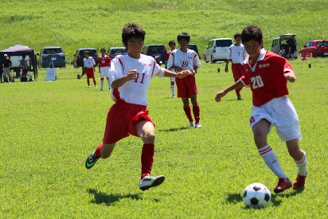
葛南大会準優勝（県大会出場）
準決勝（対 湖北台中 3－0）
決勝（対 我孫子中 1－4）
県大会 １回戦敗退（対 中 1－2）
ソフトボール
葛南大会優勝（県大会出場）
（対 湖北中 14－1、我孫子中 8－3、湖北台中 6－2）
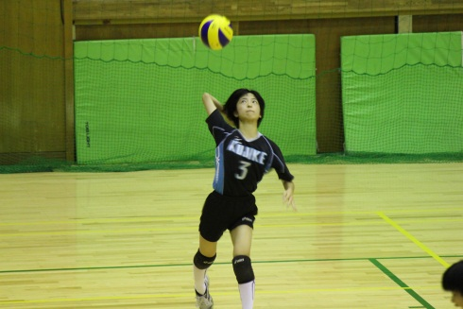
県大会 1回戦敗退（対 中 4－5）
バレー
葛南大会準優勝
準決勝（対 布佐中 2－1）
決勝（対 鎌ヶ谷四中 0－2）
男子テニス
葛南大会
団体 1回戦敗退（対 我孫子中 1－2）
個人 鈴木歩・伊藤稜真ペア 第3位（県大会出場）
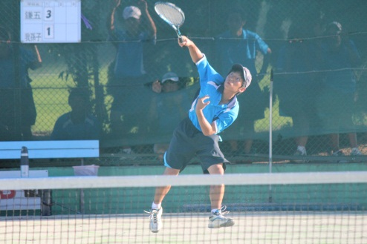
県大会 個人 鈴木歩・伊藤稜真ペア 1回戦敗退（対 浦安中 1－4）
女子テニス 葛南大会
団体 1回戦（対 布佐中 2－1）
2回戦（対 我孫子中 0－3）
個人 横幕美桜香・淺井愛夏ペア ベスト8
佐々木愛里菜・千脇綾織ペアベスト8
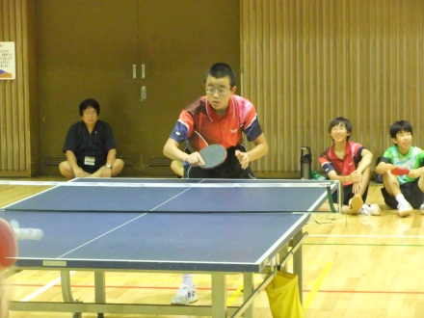
男子卓球 葛南大会
団体 決勝トーナメント1回戦敗退（対 白山中）
個人（シングルス）
北原 佑基 ベスト16
正田 岳志 ベスト16

女子卓球 葛南大会
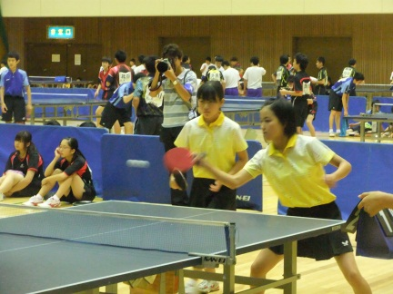
団体 決勝トーナメント1回戦敗退（対 白山中）
個人（シングルス）
顕谷 羽華 ベスト16
野口 桜花 ベスト16
男子バスケ
葛南大会 1回戦敗退（対 鎌ヶ谷中 42－45）
女子バスケ
葛南大会 1回戦敗退（対 鎌ヶ谷三中 ）
剣道 葛南大会
女子団体 予選リーグ敗退
女子個人 野口 碧花 敢闘賞

男子団体 第３位
男子個人 岡田旺一郎 第３位

大島 諒也 敢闘賞

吹奏楽
千葉県吹奏楽コンクールB部門 銅賞

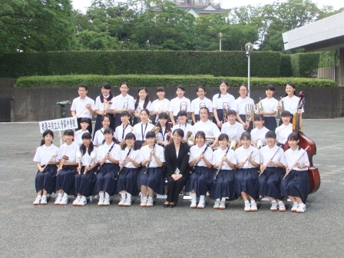
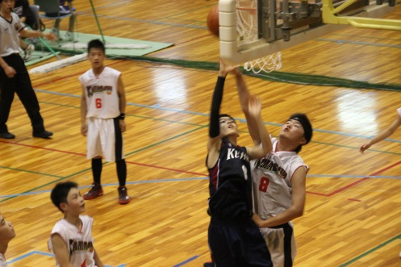
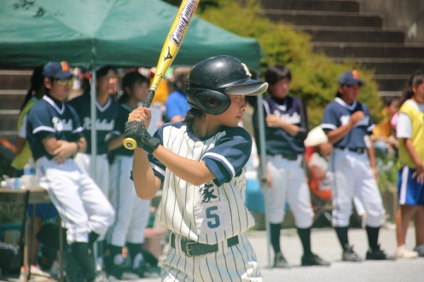

応援ありがとう
ございました！
剣道部、女子バスケ部、女子テニス部等の写真は後日葛南大会の写真集の中で掲載します。

